果蝇连接组神经读出与有限搜索归巢实验
尹一清24025110

摘要
本文将果蝇中央复合体的神经方向读出接入二维归巢任务，研究观测误差下的返程效果与搜索代价。使用 FlyWire v783 连接组与人工方向输入，由外部程序完成运动补偿平均、路径积分和有限搜索。三条路线、十个新种子中，无噪声和 5° 观测噪声下均到达 30/30；加入 2° 返程转向误差后仍为 30/30，15° 高噪声下为 20/30。标签打乱降低了解码与归巢效果。神经读出参与了该流程，但改进主要来自外部处理与搜索。
关键词 果蝇连接组；Brian2；方向读出；路径积分；有限搜索

一、引言
归巢需要依据自身运动估计起点，方向偏差会随路径积分累积。FlyWire 连接图与细胞注释提供了神经网络数据[1–2]，Shiu 等的公开模型提供了从连接权重到放电活动的实现[3]。本实验检验神经方向读出能否接入归巢流程，以及估计起点不准时，有限搜索能补救多少失败；通过成对对照区分神经读出与外部控制器的作用。

二、研究方法
采用 FAFB v783 数据[4]与 v2.1.0 注释，提取 2,869 个 CX 神经元及内部 300,065 条连接记录，省略其他脑区连接。记录不等于单个化学突触。沿用公开模型的带符号权重与 LIF 方程，在 Brian2 2.5.1[5]中运行，步长 0.1 ms，观察窗口 250 ms。
用余弦调制的 15–150 Hz Poisson 输入刺激 47 个 EPG 神经元；相位按原版行序分配，不代表真实生物罗盘。按输出连接绝对权重选取 128 个非输入神经元，以放电次数为特征。16 个方向各重复三次，形成 48 个训练样本；标准化后以正则系数 10 的岭回归预测方向的正弦和余弦。偏移 11.25° 的 16 个未见方向用于测试。
外部程序累加带噪声转向并送入网络，将历次神经方向按已观测转向旋转到当前朝向，作因果圆周平均，再结合准确距离累积位置。每个神经窗口从静息状态重置，跨步记忆均在外部。根据估计位置与朝向先转向、直行，未到达则作间隔 1.5、额外路程不超过 72 的扩展方形搜索。首次进入起点半径 1 的区域即停止；二值到达信号不提供目标坐标或方位。

三、实验设计
使用原折线路线、往复折线和渐变转向三条路线，总长均为 18。外出每步转向增量叠加独立零均值高斯噪声，标准差为 0°、5°、15°；距离观测准确。几何基线与神经方法共用运动观测、搜索参数和首次到达判定。路程均值包含失败，避免将较早停止误判为高效率。
首轮用种子 601–605，每档噪声有 15 个路线与种子组合。方向对照复用放电计数，用 801–805 五个固定种子置换训练标签，同方向的三次样本共享标签，特征与样本数不变；另设正常、关闭读出对照。五组置换共享数据，不增加独立样本数。
新种子 701–710 形成 90 个神经导航试验，每条返程转向加入 0° 或 2° 标准差的执行误差，比较预算 0、18、36、72。同路线、种子的各条件共用按动作序号对齐的执行误差。路线共享种子，每档的 30 个组合不等于 30 个独立种子。演示预定为原路线、种子 701、2° 执行误差。

四、结果与分析
早期单路线实验中，原神经读出在无噪声条件的平均终点误差为 2.04，成功 1/3；运动补偿平均将误差降至 0.19，成功 3/3，另三个新种子也达到 3/3。有观测噪声时未见稳定收益。将窗口从 250 ms 延长至 1,000 ms 同样没有稳定提高成功率，因此保留短窗口。
首轮三路线验证中，5° 噪声下直接返程只到达 3/15，加入搜索后为 15/15；平均返程路程由 8.78 增至 15.06。新种子结果见表一：低噪声效果保持，高噪声仍会耗尽预算。
表一 新种子的神经归巢结果 搜索预算为 72
观测噪声 | 理想返程到达 | 2° 误差到达 | 平均路程  理想 / 有误差
0° | 30/30 | 30/30 | 8.62 / 8.64
5° | 30/30 | 30/30 | 19.14 / 18.36
15° | 21/30 | 20/30 | 45.58 / 46.76
高噪声下，执行误差使一例成功变为失败，无反向变化。低噪声路程略缩短是有限样本的轨迹扰动，不能说明噪声有益。几何方法理想返程的三档结果为 30/30、29/30、21/30，有执行误差时为 30/30、30/30、20/30，与神经方法接近。
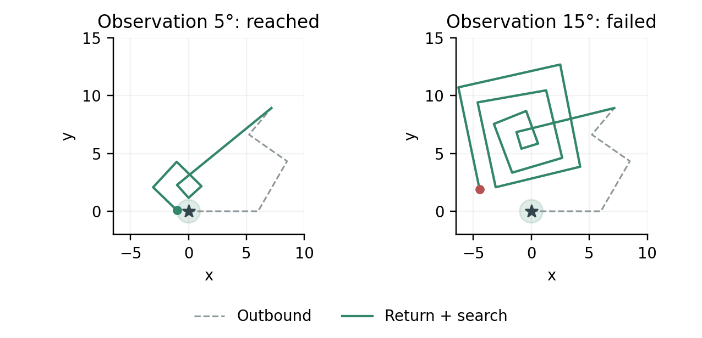
图一 固定种子 701 的返程轨迹。灰色为外出，绿色为返程与搜索；圆内半径为 1。两图均含 2° 执行误差，高噪声一例最终失败。
方向标签对照见表二。五组置换均明显增大未见方向误差，低噪声归巢成功次数下降且路程增加。置换 804 仍到达 13/15，表明后续搜索能补救部分读出错误。这检验的是正确方向对应关系，不是连接组相对随机网络的优势。
表二 旧种子的方向对照 观测噪声 5° 搜索预算 72
读出条件 | 方向误差 | 到达次数 | 平均返程路程
正常读出 | 4.24° | 15/15 | 15.06
标签置换 801 | 104.32° | 3/15 | 71.14
标签置换 802 | 111.94° | 10/15 | 54.52
标签置换 803 | 81.11° | 7/15 | 52.20
标签置换 804 | 65.29° | 13/15 | 38.05
标签置换 805 | 104.46° | 8/15 | 54.90
关闭读出 | 90.00° | 6/15 | 68.99
表三显示增加预算的收益与代价。旧样本预算 36 曾覆盖低噪声全部成功，新样本只有 27/30 或 28/30，故保留主预算 72。高噪声且有执行误差时，预算从 36 增至 72，成功由 15 增至 20，平均路程由 31.68 增至 46.76。
表三 新种子的搜索预算与代价
搜索预算 | 5° 到达  理想 / 有误差 | 15° 到达  理想 / 有误差 | 15° 有误差  平均路程
0 | 11/30 / 12/30 | 5/30 / 5/30 | 9.09
18 | 24/30 / 24/30 | 11/30 / 11/30 | 21.96
36 | 27/30 / 28/30 | 15/30 / 15/30 | 31.68
72 | 30/30 / 30/30 | 21/30 / 20/30 | 46.76

五、讨论
主要改进来自减少读出波动和增加搜索。正确的方向接口有用，但结果不支持神经方法优于几何积分。高噪声会使估计起点偏离搜索覆盖区，执行误差进一步扰动轨迹；增加预算需要多走路，也无法保证到达。
本实验使用人工输入、窗口重置、准确距离和理想到达检测，没有障碍物。记忆与积分在外部，不能证明果蝇脑自主完成路径积分；固定路线与共享种子也限制了推广。后续可优先检验距离误差和新路线。
本轮 CPU 实验约 106.77 秒，单个神经进程峰值 RSS 约 611.72 MiB。项目通过 20 项单元检查与 10 张结果表重放；重放使用保存的神经输出，不等于重跑神经仿真。代码、配置、数据来源及各阶段结果见 github.com/yinyiqing/fly-brain-navigation。
参考文献
[1] Dorkenwald S, et al. Neuronal wiring diagram of an adult brain. Nature, 2024. DOI: 10.1038/s41586-024-07558-y.
[2] Schlegel P, et al. Whole-brain annotation and multi-connectome cell typing of Drosophila. Nature, 2024. DOI: 10.1038/s41586-024-07686-5.
[3] Shiu P K, et al. A Drosophila computational brain model reveals sensorimotor processing. Nature, 2024. DOI: 10.1038/s41586-024-07763-9.
[4] FlyWire Consortium. FlyWire Whole-brain Connectome Connectivity Data, v783.0. Zenodo, 2024. DOI: 10.5281/zenodo.10676866.
[5] Stimberg M, Brette R, Goodman D F M. Brian 2, an intuitive and efficient neural simulator. eLife, 2019, 8: e47314. DOI: 10.7554/eLife.47314.

